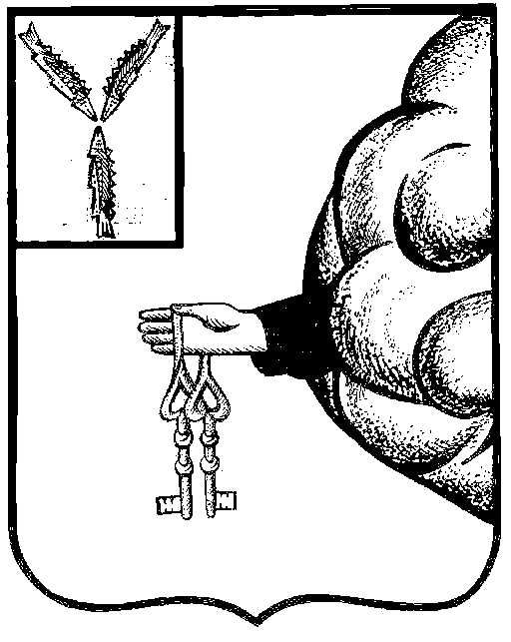

ПРОЕКТ

АДМИНИСТРАЦИЯ
БЕРЕЗОВСКОГО МУНИЦИПАЛЬНОГО ОБРАЗОВАНИЯ
ПЕТРОВСКОГО МУНИЦИПАЛЬНОГО РАЙОНА
САРАТОВСКОЙ ОБЛАСТИ
ПОСТАНОВЛЕНИЕ

от декабря 2022 года №
Об утверждении программы профилактики рисков
причинения вреда (ущерба) охраняемым законом
ценностям по контролю на автомобильном
транспорте и в дорожном хозяйстве на 2023 год

В соответствии со статьей 44 Федерального закона от 31 июля 2020 года № 248-ФЗ «О государственном контроле (надзоре) и муниципальном контроле в Российской Федерации», постановлением Правительства Российской Федерации от 25 июня 2021 года № 990 «Об утверждении Правил разработки и утверждения контрольными (надзорными) органами программы профилактики рисков причинения вреда (ущерба) охраняемым законом ценностям», на основании, Устава Березовского муниципального образования Петровского муниципального района администрация района
ПОСТАНОВЛЯЕТ:
1. Утвердить программу профилактики рисков причинения вреда (ущерба) охраняемым законом ценностям по контролю на автомобильном транспорте и в дорожном хозяйстве на 2023 год.
2.. Настоящее постановление вступает в силу после его обнародования, но не ранее 1 января 2023 года и действует по 31 декабря 2023 года.
3. Контроль за исполнением настоящего постановления оставляю за собой.

Глава муниципального образования С.С.Сергеев

Приложение к постановлению администрации Березовского муниципального образования Петровского муниципального района
Саратовской области
от декабря 2022 года №

ПРОГРАММА
профилактики рисков причинения вреда (ущерба) охраняемым законом ценностям при осуществлении муниципального контроля на автомобильном транспорте и в дорожном хозяйстве на 2023 год

1. Анализ текущего состояния осуществления муниципального контроля на автомобильном транспорте и в дорожном хозяйстве

1.1. В зависимости от объекта, в отношении которого осуществляется муниципальный контроль на автомобильном транспорте, г и в дорожном хозяйстве, выделяются следующие типы контролируемых лиц:
- юридические лица, индивидуальные предприниматели и физические лица, осуществляющие деятельность в области автомобильных дорог и дорожной деятельности, установленных в отношении автомобильных дорог;
- юридические лица, индивидуальные предприниматели и физические лица, осуществляющие деятельность в области перевозок крупногабаритных грузов.
1.2. Общая протяженность автомобильных дорог муниципального значения составляет 46,8 км, в том числе:
- с асфальтобетонным покрытием 1,4 км;
- с щебёночным покрытием 21,5 км;
- грунтовые 23,9 км.

2. Характеристика проблем, на решение которых направлена программа профилактики:
2.1. К основным проблемам в сфере транспорта относится большой износ дорожной сети, отвечающих требованиям дорожной безопасности.
2.2. В сфере дорожного хозяйства основной проблемой является несоответствие нормативным требованиям 100 % (или 46,8 км) автомобильных дорог, из них подлежат (по результатам диагностики):
- ремонту 46,8 км;

3. Цели и задачи реализации программы профилактики

3.1. Профилактика рисков причинения вреда (ущерба) охраняемым законом ценностям направлена на достижение следующих основных целей:
1) стимулирование добросовестного соблюдения обязательных требований всеми контролируемыми лицами;
2) устранение условий, причин и факторов, способных привести к нарушениям обязательных требований и (или) причинению вреда (ущерба) охраняемым законом ценностям;
3) создание условий для доведения обязательных требований до контролируемых лиц, повышение информированности о способах их соблюдения.
3.2. Задачами Программы являются:
- укрепление системы профилактики нарушений обязательных требований;
- выявление причин, факторов и условий, способствующих нарушениям обязательных требований, разработка мероприятий, направленных на устранение нарушений обязательных требований;
- формирование одинакового понимания обязательных требований у всех участников контрольной деятельности.

4. Перечень профилактических мероприятий, сроки (периодичность) их проведения

№  п/п | Наименование мероприятия | Сроки проведения | Ответственные за мероприятие
1 | Информирование | По мере принятия новых нормативных правовых актов или внесения изменений в действующие нормативные правовые акты | заместитель главы администрации, главные специалисты администрации, специалисты 1 и 2 категории администрации
2 | Консультирование  (по телефону, посредством видео-конференц-связи, на личном приеме, либо в ходе проведения профилактических мероприятий, контрольных (надзорных) мероприятий) | По мере поступления обращения контролируемого лица или его представителя | заместитель главы администрации, главные специалисты администрации, специалисты 1 и 2 категории администрации
3. | Профилактический осмотр | I - IV квартал  2023 года | заместитель главы администрации, главные специалисты администрации, специалисты 1 и 2 категории администрации

5. Показатели результативности и эффективности программы профилактики рисков причинения вреда (ущерба)
Реализация программы профилактики способствует:
- увеличению доли контролируемых лиц, соблюдающих обязательные требования Законодательства Российской Федерации в сфере транспорта и дорожного хозяйства;
- повышению качества предоставляемых транспортных услуг;
- развитию системы профилактических мероприятий.

